专题一 跟踪演练·强化提升
【课堂达标检测】
1.(2017·大同模拟)一质点沿直线运动的速度—时间图象如图所示,以0时刻的位置为参考点,下列说法正确的是 ( )
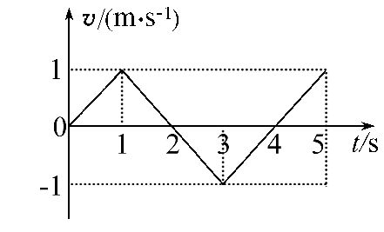
A.第1s末质点的位移和速度都改变方向
B.第2s末质点的位移改变方向
C.在0～4s内质点的位移为零
D.第2s末和第4s末质点的位置相同
【解析】选C。由图知,质点在前2s内一直沿正方向运动,位移和速度方向都没有改变,故A错误;速度图象与时间轴所围“面积”大小等于位移,前4s内,物体的位移一直为正,4s末位移为零,所以第2s末质点的位移没有改变方向,故B错误、C正确;由速度图象与时间轴所围“面积”大小等于位移可知,第2s末质点的位移最大,第4s末质点的位移为零,所以第2s末、第4s末质点位置不同,故D错误。
2.甲、乙两人同时同地出发骑自行车做直线运动,前1小时内的位移—时间图象如图所示。下列表述正确的是 ( )
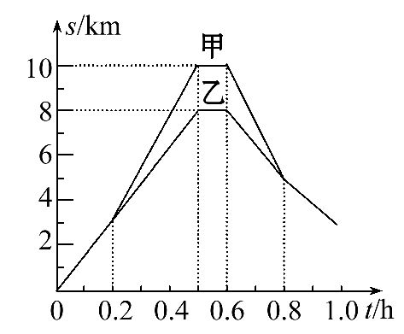
A.0.2～0.5小时内,甲的加速度比乙的大
B.0.2～0.5小时内,甲的速度比乙的大
C.0.6～0.8小时内,甲的位移比乙的小
D.0.8小时内,甲、乙骑行的路程相等
【解题指导】解答本题应注意以下两点:
(1)s-t图象的斜率表示速度。
(2)在s-t图象中,物体在某段时间内运动的位移等于初、末位置纵坐标之差。
【解析】选B。题图为s-t图象,图象的斜率表示速度。根据图象可知0.2～0.5小时内,甲、乙都做匀速直线运动,加速度都为0,甲的斜率比乙大,所以甲的速度大于乙的速度,A错误,B正确;0.6～0.8小时内,甲的位移是-5 km,乙的位移是
-3 km,C错误;0.8小时内甲、乙的位移相同,但是路程不一样,D错误。
3.(2017·许昌模拟)如图所示,火车站上由于工作人员操作失误致使一节车厢以4m/s的速度匀速滑出车站,此时在同一轨道上一列火车正在以36km/h的速度匀速驶向车站,火车司机发现这种紧急情况后,立即紧急刹车,火车做匀减速直线运动至速度为0时,又立即以同样大小的加速度使火车反向做匀加速直线运动,车厢与火车恰好不相撞,司机开始制动时离车厢的距离为98m。求火车做匀减速直线运动时的加速度大小。
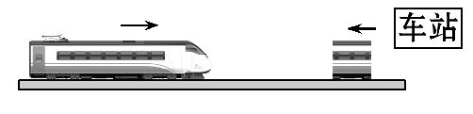
【解析】以车厢行驶的方向为正方向,设火车原行驶的速度大小为v₁,车厢行驶的速度大小为v₂,司机发现车厢向自己驶来开始制动至刚好与车厢不相撞所用的时间为t,这段时间内火车行驶的位移大小为x₁,车厢行驶的位移大小为x₂,司机发现车厢向自己驶来开始制动时离车厢的距离为x₀,则:
v₂=-v₁+at
Error: Reference source not found-Error: Reference source not found=2ax₁
x₂=v₂t
x₀=x₁+x₂
代入数据解得:
a=1m/s²
答案:1m/s²
【金榜创新预测】
4.某同学以校门口为原点,向东方向为正方向建立坐标,记录了甲、乙两位同学的位移—时间(x-t)图线,如图所示,下列说法中正确的是 ( )
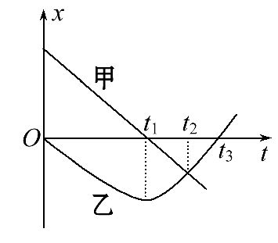
A.在t₁时刻,甲的速度为零,乙的速度不为零
B.在t₂时刻,甲、乙速度可能相同
C.在t₂时刻,甲、乙两同学相遇
D.在t₃时刻,乙的速度为零、加速度不为零
【解析】选C。因为x-t图线的斜率等于物体的速度,所以在t₁时刻,甲的速度不为零,乙的速度为零,选项A错误;在t₂时刻,甲、乙速度方向不相同,所以速度不可能相同,选项B错误;在t₂时刻,甲、乙两同学位移相同,所以两同学相遇,选项C正确;在t₃时刻,乙的位移为零,速度不为零,加速度无法判断,选项D错误。
【加固训练】
如图所示,甲图为质点a和b做直线运动的位移—时间(x-t)图象,乙图为质点c和d做直线运动的速度—时间(v-t)图象,由图可知 ( )
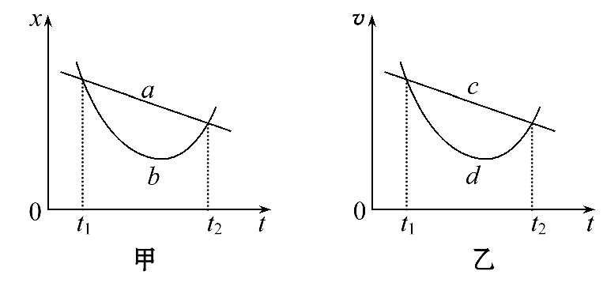
A.在t₁到t₂时间内,四个质点中只有b和d两个质点的运动方向发生了改变
B.在t₁到t₂时间内,四个质点中只有b和d两个质点做变速运动
C.若t₁时刻a、b两质点第一次相遇,则t₂时刻a、b两质点第二次相遇
D.若t₁时刻c、d两质点第一次相遇,则t₂时刻c、d两质点第二次相遇
【解析】选C。在t₁到t₂时间内,质点a做匀速运动,质点b先反向运动后正向运动,质点c做匀减速运动,质点d先减速后加速运动,只有质点b运动方向发生改变,b、c、d做变速运动,A、B错误;在x-t图象中,图象的交点表示两质点相遇,C正确;在v-t图象中,图象的交点仅表示两质点速度相等,D错误。
5.某地出现雾霾天气,能见度只有200m,即看不到200m以外的情况,A、B两辆汽车沿同一公路同向行驶,A车在前,速度v_{A}=10m/s,B车在后,速度v_{B}=30m/s,B车在距A车200m处才发现前方的A车,这时B车立即以最大加速度a=0.8m/s²刹车,求:
(1)如果B车以最大加速度减速,能见度至少达到多少米才能保证两车不相撞。
(2)如果B车以最大加速度减速,同时开始按喇叭,10s后,A车发现后,立即加速前进,则A车的加速度至少多大时才能避免与B车相撞。
【解析】(1)设经过t时间两车速度相等,则:
v_{A}=v_{B}-at
解得:t=Error: Reference source not found=25s
则两车相距的最近距离为:
Δx=v_{B}t-Error: Reference source not foundat²-v_{A}t
代入数据解得:Δx=250m
(2)10s后,B车的速度为:
v_{B1}=v_{B}-at₁=22m/s
此时两车的距离为:
Δx′=v_{A}t₁+200m-Error: Reference source not found=40m
设A车的加速度大小至少为a′,10s后速度相等需经历的时间为t′,则有:
v_{B1}-at′=v_{A}+a′t′
v_{A}t′+Error: Reference source not founda′t′²+Δx′=v_{B1}t′-Error: Reference source not foundat′²
代入数据联立两式解得:
a′=1m/s²
答案:(1)250m (2)1m/s²

